|  |  |  |  |  |  |  |  |  |  |  |  |  |  |  |  |  |  |  |  |  |  |  |  |  |
| --- | --- | --- | --- | --- | --- | --- | --- | --- | --- | --- | --- | --- | --- | --- | --- | --- | --- | --- | --- | --- | --- | --- | --- | --- |
| TRƯỜNG ĐẠI HỌC BÁCH KHOA HÀ NỘI  **VIỆN ĐIỆN TỬ - VIỄN THÔNG**  logo_128  BÁO CÁO  **THÔNG TIN QUANG**  **Đề tài:**  **XÂY DỰNG PHƯƠNG ÁN THIẾT KẾ HỆ THỐNG THÔNG TIN QUANG WDM CÓ SỬ DỤNG KHUẾCH ĐẠI QUANG EDFA**  Giảng viên hướng dẫn: **PGS. TS. Nguyễn Hoàng Hải**  Nhóm sinh viên thực hiện: **Nhóm 4**   |  |  |  | | --- | --- | --- | | **Họ và tên** | **MSSV** | **Lớp** | | Phan Doãn Đức | 20172486 | ĐTVT.02 – K62 | | Nguyễn Thế Nam | 20172708 | ĐTVT.02 – K62 | | Nguyễn Tuấn Duy | 20172519 | ĐTVT.02 – K62 | | Phan Thị Kiều | 20172640 | ĐTVT.02 – K62 | | Bùi Xuân Đông | 20172473 | ĐTVT.01 – K62 | | Lê Thị Thanh Thảo | 20172830 | ĐTVT.01 – K62 | | Lê Xuân Tú | 20172886 | ĐTVT.01 – K62 |   **Hà Nội, 2-2021** |

LỜI NÓI ĐẦU

Với sự phát triển vô cùng mạnh mẽ của công nghệ thông tin nói chung và kỹ thuật viễn thông nói riêng. Nhu cầu dịch vụ viễn thông phát triển rất nhanh tạo ra áp lực ngày càng cao đối với tăng dung lượng thông tin. Cùng với sự phát triển của kỹ thuật chuyển mạch, kỹ thuật truyền dẫn cũng không ngừng đạt được những thành tựu to lớn, đặc biệt là kỹ thuật truyền dẫn trên môi trường cáp sợi quang. Tương lai cáp sợi quang được sử dụng rộng rãi trên mạng viễn thông và được coi như là một môi trường truyền dẫn lý tưởng mà không có một môi trường truyền dẫn nào có thể thay thế được. Các hệ thống thông tin quang với ưu điểm băng thông rộng, cự ly xa, không ảnh hưởng của nhiễu và khả năng bảo mật cao, phù hợp với các tuyến thông tin xuyên lục địa đường trục và có tiềm năng to lớn trong việc thực hiện các chức năng của mạng nội hạt với các cấu trúc linh hoạt và đáp ứng mọi loại hình dịch vụ hiện tại và tương lai.

Với bài toán: “Xây dựng phương án thiết kế hệ thống thông tin quang DWDM có sử dụng khuếch đại quang EDFA.” Nhóm em xin trình bày tổng quan về hệ thống thông tin quang DWDM có sử dụng khuếch đại EDFA , xây dựng mô hình mô phỏng hệ thống thông tin quang DWDM theo phương án đã thiết kế.

Nhóm chúng em xin trân trọng cảm ơn PGS. TS. Nguyễn Hoàng Hải đã tận tâm hướng dẫn và giúp đỡ chúng em để có thể hoàn thiện đề tài này.

MỤC LỤC

[LỜI NÓI ĐẦU i](#_Toc72919166)

[MỤC LỤC ii](#_Toc72919167)

[DANH MỤC HÌNH VẼ iii](#_Toc72919168)

[DANH MỤC BẢNG v](#_Toc72919169)

[CHƯƠNG 1. TỔNG QUAN VỀ HỆ THỐNG THÔNG TIN QUANG DWDM 1](#_Toc72919170)

[1.1 Giới thiệu chung 1](#_Toc72919171)

[1.2 Sơ đồ khối thổng quát 1](#_Toc72919172)

[1.3 Các phần tử cơ bản trong hệ thống DWDM 2](#_Toc72919173)

[1.3.1 Bộ phát quang 2](#_Toc72919174)

[1.3.2 Bộ thu quang 4](#_Toc72919175)

[1.3.3 Sợi quang 4](#_Toc72919176)

[1.3.4 Bộ tách/ ghép bước sóng\ 7](#_Toc72919177)

[1.3.5 Bộ khuếch đại quang 7](#_Toc72919178)

[CHƯƠNG 2. MÔ PHỎNG DWDM BẰNG PHẦN MỀM OPTISYSTEM 9](#_Toc72919179)

[2.1 Tổng quan về phần nền Optisystem 9](#_Toc72919180)

[2.2 Yêu cầu thiết kế 9](#_Toc72919181)

[2.3 Cấu tạo hệ thống 10](#_Toc72919182)

[2.3.1 Thiết bị phát 11](#_Toc72919183)

[2.3.2 EDFA và sợi quang 12](#_Toc72919184)

[2.3.3 Bộ thu 15](#_Toc72919185)

[2.3.4 Một số máy đo sử dụng: 16](#_Toc72919186)

[2.4 Điều chỉnh các tham số toàn cục: 18](#_Toc72919187)

[2.5 Kết quả mô phỏng tạm thời: 20](#_Toc72919188)

[2.6 Thiết kế hệ thống để đạt được BER = 10-12 21](#_Toc72919189)

[KẾT LUẬN 28](#_Toc72919190)

[TÀI LIỆU THAM KHẢO 29](#_Toc72919191)

DANH MỤC HÌNH VẼ

[Hình 1.1 Sơ đồ khối DWDM 2](#_Toc72953469)

[Hình 2.1 Mô hình mô tả hệ thống 10](#_Toc72953470)

[Hình 2.2 Cấu tạo đầu vào 11](#_Toc72953471)

[Hình 2.3 Cấu tạo từng kênh 11](#_Toc72953472)

[Hình 2.4 Kết nối sợi quang với EDFA 14](#_Toc72953473)

[Hình 2.5 Kết nối Transmission với bộ lặp 14](#_Toc72953474)

[Hình 2.6 Bộ thu quang 15](#_Toc72953475)

[Hình 2.7 Cấu tạo một receiver 15](#_Toc72953476)

[Hình 2.8 Máy phân tích WDM 16](#_Toc72953477)

[Hình 2.9 Bảng giá trị tham số được thiết lập trong WDM 16](#_Toc72953478)

[Hình 2.10 Máy phân tích quang phổ 17](#_Toc72953479)

[Hình 2.11 Đồ thị phân tích quang phổ Máy đo tỉ lệ lỗi bit 17](#_Toc72953480)

[Hình 2.12 Máy đo tỉ lệ lỗi bit 17](#_Toc72953481)

[Hình 2.13 Đồ thị BER 18](#_Toc72953482)

[Hình 2.14 Điều chỉnh tham số toàn cục 19](#_Toc72953483)

[Hình 2.15 Quang phổ tín hiệu phát 20](#_Toc72953484)

[Hình 2.16 Quang phổ tín hiệu thu 20](#_Toc72953485)

[Hình 2.17 Kết quả ban đầu 21](#_Toc72953486)

[Hình 2.18 Phổ tín hiệu ở bên phát 23](#_Toc72953487)

[Hình 2.19 Phổ tín hiệu ở đầu bên thu 23](#_Toc72953488)

[Hình 2.20 Phổ tín hiệu tại kênh 4 sau cùng 24](#_Toc72953489)

[Hình 2.21 Kết quả phân tích công suất tín hiệu, nhiễu, OSNR ở bên phát 24](#_Toc72953490)

[Hình 2.22 Kết quả phân tích công suất tín hiệu, nhiễu, OSNR ở đầu bên thu 24](#_Toc72953491)

[Hình 2.23 Kết quả phân tích công suất tín hiệu, nhiễu và OSNR ở kênh 4 sau cùng 25](#_Toc72953492)

[Hình 2.24 Đồ thị BER tại kênh 1, 2 25](#_Toc72953493)

[Hình 2.25 Đồ thị BER tại kênh 3, 4 25](#_Toc72953494)

[Hình 2.26 Đồ thị BER tại kênh 5, 6 26](#_Toc72953495)

[Hình 2.27 Đồ thị BER tại kênh 7, 8 26](#_Toc72953496)

[Hình 2.28 Công suất phát lựa chọn cuối cùng 27](#_Toc72953497)

DANH MỤC BẢNG

[Bảng 1.1 Yêu cầu kỹ thuật đối với sợi G.655.C 5](#_Toc72958127)

[Bảng 2.1 Thông số của sợi G.655 13](#_Toc72958128)

[Bảng 2.2 Thông số sợi bù DCF 13](#_Toc72958129)

[Bảng 2.3 Bảng kết quả 5 lần quét đầu tiên với công suất -10dBm đến 5dBm 21](#_Toc72958130)

[Bảng 2.4 Bảng kết quả 5 lần quét tiếp theo với công suất -6.25dBm đến 1.25dBm 21](#_Toc72958131)

[Bảng 2.5 Bảng kết quả 5 lần quét tiếp theo với công suất -2.5dBm đến 1.25dBm 21](#_Toc72958132)

[Bảng 2.6 Bảng kết quả 11 lần quét tiếp theo với công suất -2.5dBm đến -0.625dBm 22](#_Toc72958133)

[Bảng 2.7 Bảng kết quả 11 lần quét cuối với công suất -1.9375dBm đến -1.5625dBm 22](#_Toc72958134)

# TỔNG QUAN VỀ HỆ THỐNG THÔNG TIN QUANG DWDM

## Giới thiệu chung

DWDM (Dense Wavelength Devision Multiplexing) là công nghệ “trong một sợi quang đồng thời truyền dẫn nhiều bước sóng tín hiệu quang”. Ở đầu phát, nhiều tín hiệu quang có bước sóng khác nhau được tổ hợp lại (ghép kênh) để truyền đi trên một sợi quang. Ở đầu thu, tín hiệu tổ hợp đó được phân giải ra (tách kênh), khôi phục lại tín hiệu gốc rồi đưa vào các đầu cuối khác nhau.

## Sơ đồ khối thổng quát

*Phát tín hiệu:* Trong hệ thống DWDM, nguồn phát quang được dùng là laser. Hiện tại đã có một số loại nguồn phát như: Laser điều chỉnh được bước sóng (Tunable Laser), Laser đa bước sóng (Multiwavelength Laser)... Yêu cầu đối với nguồn phát laser là phải có độ rộng phổ hẹp, bước sóng phát ra ổn định, mức công suất phát đỉnh, bước sóng trung tâm, độ rộng phổ, độ rộng chirp phải nằm trong giới hạn cho phép.

*Ghép/tách tín hiệu:* Ghép tín hiệu DWDM là sự kết hợp một số nguồn sáng khác nhau thành một luồng tín hiệu ánh sáng tổng hợp để truyền dẫn qua sợi quang. Tách tín hiệu DWDM là sự phân chia luồng ánh sáng tổng hợp đó thành các tín hiệu ánh sáng riêng rẽ tại mỗi cổng đầu ra bộ tách. Hiện tại đã có các bộ tách/ghép tín hiệu DWDM như: bộ lọc màng mỏng điện môi, cách tử Bragg sợi, cách tử nhiễu xạ, linh kiện quang tổ hợp AWG, bộ lọc Fabry-Perot... Khi xét đến các bộ tách/ghép DWDM, ta phải xét các tham số như: khoảng cách giữa các kênh, độ rộng băng tần của các kênh bước sóng, bước sóng trung tâm của kênh, mức xuyên âm giữa các kênh, tính đồng đều của kênh, suy hao xen, suy hao phản xạ Bragg, xuyên âm đầu gần đầu xa...

*Truyền dẫn tín hiệu:* Quá trình truyền dẫn tín hiệu trong sợi quang chịu sự ảnh hưởng của nhiều yếu tố: suy hao sợi quang, tán sắc, các hiệu ứng phi tuyến, vấn đề liên quan đến khuếch đại tín hiệu ... Mỗi vấn đề kể trên đều phụ thuộc rất nhiều vào yếu tố sợi quang (loại sợi quang, chất lượng sợi...).

*Khuếch đại tín hiệu:* Hệ thống WDM hiện tại chủ yếu sử dụng bộ khuếch đại quang sợi EDFA (Erbium-Doped Fiber Amplifier). Tuy nhiên bộ khuếch đại Raman hiện nay cũng đã được sử dụng trên thực tế. Có ba chế độ khuếch đại:

khuếch đại công suất, khuếch đại đường và tiền khuếch đại. Khi dùng bộ khuếch đại EDFA cho hệ thống WDM phải đảm bảo các yêu cầu sau:

* Ðộ lợi khuếch đại đồng đều đối với tất cả các kênh bước sóng (mức chênh lệch không quá 1 dB).
* Sự thay đổi số lượng kênh bước sóng làm việc không được gây ảnh hưởng đến mức công suất đầu ra của các kênh.
* Có khả năng phát hiện sự chênh lệch mức công suất đầu vào để điều chỉnh lại các hệ số khuếch đại nhằm đảm bảo đặc tuyến khuếch đại là bằng phẳng đối với tất cả các kênh.

*Thu tín hiệu:* Thu tín hiệu trong các hệ thống WDM cũng sử dụng các bộ tách sóng quang như trong hệ thống thông tin quang thông thường: PIN, APD.

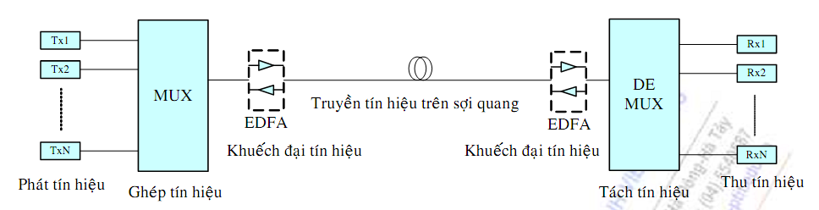

Hình . Sơ đồ khối DWDM

## Các phần tử cơ bản trong hệ thống DWDM

### Bộ phát quang

Các nguồn quang cơ bản sử dụng trong hệ thống thông tin cáp sợi quang có thể là Diode Laser (LD) hoặc Diode phát quang (LED).

* Laser “ Light Amplication by Stimulated Emission of Radiation” Khuếch đại ánh sáng nhờ bức xạ kích thích.Hoạt động của Laser dựa trên hai hiện tượng chính là hiện tượng bức xạ kích thích và hiện tượng cộng hưởng của sóng ánh sáng khi lan truyền trong Laser.
* Tín hiệu quang phát ra từ LD hoặc LED có các tham số biến đổi tương ứng với biến đổi của tín hiệu điện vào. Tín hiệu điện vào có thể phát ở dạng số hoặc tương tự. Thiết bị phát quang sẽ thực hiện biến đổi tín hiệu điện vào thành tín hiệu quang tương ứng bằng cách biến đổi dòng vào qua các nguồn phát quang. Bước sóng ánh sáng của nguồn phát quang phụ thuộc chủ yếu vào vật liệu chế tạo phần tử phát. Ví dụ GaalAs phát ra bức xạ vùng bước sóng 800 nm đến 900 nm, InGaAsP phát ra bức xạ ở vùng 1100 nm đến 1600 nm.

Sử dụng bộ điều biến ngoài để giảm chirp, tốc độ điều biến cao và tạo các định dạng tín hiệu quang khác nhau (NRZ, RZ, CS-RZ, DPSK …) và đảm bảo tín hiệu quang có độ rộng phổ hẹp tại bớc sóng chính xác theo tiêu chuẩn.

Yêu cầu với nguồn quang:

* *Độ chính xác của bước sóng phát:* Đây là yêu cầu kiên quyết cho một hệ thống WDM hoạt động tốt. Nói chung, bước sóng đầu ra luôn bị dao động do các yếu tố khác nhau như nhiệt độ, dòng định thiên, độ già hoá linh kiện... Ngoài ra, để tránh xuyên nhiễu cũng như tạo điều kiện cho phía thu dễ dàng tách đúng bước sóng thì nhất thiết độ ổn định tần số phía phát phải thật cao.
* *Độ rộng đường phổ hẹp*: Độ rộng đường phổ được định nghĩa là độ rộng phổ của nguồn quang tính cho bước cắt 3 dB. Để có thể tăng nhiều kênh trên một dải tần cho trước, cộng với yêu cầu khoảng cách các kênh nhỏ cho nên độ rộng đường phổ càng hẹp càng tốt, nếu không, xuyên nhiễu kênh lân cận xảy ra khiến lỗi bít tăng cao, hệ thống không đảm bảo chất lượng. Muốn đạt được điều này thì nguồn phát laser phải là nguồn đơn mode (như các loại laser hồi tiếp phân bố, laser hai khoang cộng hưởng, laser phản hồi phân bố).
* *Dòng ngưỡng thấp*: Điều này làm giảm bớt vấn đề lãng phí công suất trong việc kích thích laser cũng như giảm bớt được công suất nền không mang tin và tránh cho máythu chịu ảnh hưởng của nhiễu nền (phát sinh do có công suất nền lớn).
* *Khả năng điều chỉnh được bước sóng*: Để tận dụng toàn bộ băng tần sợi quang, nguồn quang phải có thể phát trên cả dải 100 nm. Hơn nữa, với hệ thống lựa kênh động càng cần khả năng có thể điều chỉnh được bước sóng.
* *Tính tuyến tính*: Đối với truyền thông quang, sự không tuyến tính của nguồn quang sẽ dẫn việc phát sinh các sóng hài cao hơn, tạo ra các xuyên nhiễu giữa các kênh.
* *Nhiễu thấp*: Có rất nhiều loại nhiễu laser bao gồm: nhiễu cạnh tranh mode, nhiễu pha,... Nhiễu thấp rất quan trọng để đạt được mức BER thấp trong truyền thông số, đảm bảo chất lượng dịch vụ tốt.

### Bộ thu quang

Phần thu quang gồm các bộ tách sóng quang, kênh tuyến tính và kênh phục hồi. Nó tiếp nhận tín hiệu quang, tách lấy tín hiệu thu được từ phía phát, biến đổi thành tín hiệu điện theo yêu cầu cụ thể. Trong phần này thường sử dụng các photodiode PIN hoặc APD. Yêu cầu quan trọng nhất đối với bộ thu quang là công suất quang phải nhỏ nhất (độ nhạy quang) có thể thu được ở một tốc độ truyền dẫn số nào đó ứng với tỉ lệ lỗi bít (BER) cho phép.

### Sợi quang

#### Cấu tạo sợi quang

Ứng dụng hiện tượng phản xạ toàn phần, sợi quang được chế tạo cơ bản gồm có hai lớp:

* Lớp trong cùng có dạng hình trụ tròn, có đường kính d = 2a, làm bằng thủy tinh có chiết suất n1, được gọi là lõi (core) sợi.
* Lớp thứ hai cũng có dạng hình trụ bao quanh lõi nên được gọi là lớp bọc (cladding), có đường kính D = 2b, làm bằng thủy tinh hoặc plastic, có chiết suất n2 < n1.

#### Phân loại sợi quang

Phân loại theo chiết suất:

* Sợi quang chiết suất bậc SI (Step-Index)
* Sợi quang chiết suất biến đổi GI (Graded-Index)

Phân loại theo mode

* Sợi đơn mode (Single-Mode)
* Sợi đa mode (Multi-Mode)

#### Sợi quang G655

Là một chuẩn về sợi quang được đưa ra bởi ITU-T có các ưu điểm sau:

* Sợi quang G655 thích hợp cho hệ thống DWDM, làm tăng dung lượng truyền dẫn.
* Sợi quang G655 thích hợp cho hệ thống truyền dẫn đường dài DWDM dung lượng cao.
* Độ tán sắc dương của sợi G655 tránh việc trộn lẫn 4 bước sóng quang.
* Vùng hiệu dụng cao của sợi G655 (vẫn nhỏ hơn sợi SMF) làm giảm thiểu các hiệu ứng phi tuyến.
* Erbium Doped Fiber Amplifier (EDFA) khuếch đại các tín hiệu quang trong cửa sổ C, điều này lý tưởng cho loại sợi quang NZDS (non-zero dispersion-shifted).

Bảng . Yêu cầu kỹ thuật đối với sợi G.655.C

|  |  |  |
| --- | --- | --- |
| **Các thuộc tính sợi** | | |
| **Tham số** | **Chi tiết** | **Giá trị** |
| Đường kính trường mode | Bước sóng | 1550 mm |
| Dải giá trị danh định | 8 - 11 mm |
| Sai số | ± 0,7 mm |
| Đường kính vỏ | Giá trị danh định | 125 mm |
| Sai số | ± 1 mm |
| Sai số đồng tâm của lõi | Giá trị cực đại | 0,8 mm |
| Độ không tròn đều của vỏ | Giá trị cực đại | 2% |
| Bước sóng cắt (của sợi đã bọc cáp) | Giá trị cực đại | 1450 nm |
| Đặc tính suy hao của sợi quang ở bước sóng 1550 nm | Bán kính | 30 mm |
| Số vòng cuốn | 100 |
| Giá trị cực đại tại bước sóng 1550 nm | 0,5 dB |
| Ứng suất kéo | Giá trị nhỏ nhất | 0,69 GPa |
| Hệ số tán sắc  Dải bước sóng: 1530-1565 nm | λmin và λmax | 1530 nm và 1565 nm |
| Giá trị nhỏ nhất của Dmin | 1,0 ps/nm.km |
| Giá trị lớn nhất của Dmax | 10 ps/nm.km |
| Dấu | Dương hoặc âm |
| Dmax - Dmin | ≤5,0 ps/nm.km |
| Hệ số tán sắc  Dải bước sóng: 1565-1625 nm | λmin và λmax | (\*) |
| Giá trị nhỏ nhất của Dmin | (\*) |
| Giá trị lớn nhất của Dmax | (\*) |
| Dấu | Dương hoặc âm |
| **Các thuộc tính cáp** | | |
| Tham số | Chi tiết | Giá trị |
| Hệ số suy hao | Giá trị lớn nhất tại bước sóng 1550 nm | 0,35 dB/km |
| Giá trị lớn nhất tại bước sóng 1625 nm | 0,4 dB/km |
| Hệ số PMD (của sợi đã bọc cáp) | M | 20 cáp |
| Q | 0,01 % |
| Giá trị PMDQ cực đại | 0,2 ps/ |

### Bộ tách/ ghép bước sóng\

Định nghĩa :Bộ ghép/ tách kênh bước sóng, cùng với vộ kết nối chéo quang, là thiết bị quan trọng nhất cấu thành nên hệ thống DWDM. Khi dùng kết hợp với bộ kết nối chéo quang OXC sẽ hình thành nên mạng truyền tải quang, có khả năng truyền tải đồng thời và trong suốt mọi loại hình dịch vụ, mà công nghệ hiện nay đang hướng tới.Bộ tách/ ghép kênh thực hiện ghép tách tín hiệu ở các bước sóng khác nhau.

Bộ ghép/ tách kênh bước sóng thường được mô tả theo những thông số sau:

* Suy hao
* Số lượng kênh xử lý
* Bước sóng trung tâm
* Băng thông
* Giá trị lớn nhất của suy hao xen
* Độ suy hao chen giữa các kênh

Ghép tầng để tạo bộ ghép kênh dung lượng cao:

* Ghép tầng nối tiếp đơn kênh
* Ghép một tầng
* Ghép tầng theo từng băng sóng
* Ghép tầng đan xen chẵn lẻ

### Bộ khuếch đại quang

Trên thực tế hiện nay các tuyến thông tin tốc độ cao người ta sử dụng bộ khuếch đại quang làm các trạm lặp, chủ yếu là các bộ khuếch đại đường dây pha tạp Eribum (EDFA). Các bộ khuếch đại này có ưu điểm là không cần quá trình chuyển đổi O/E và E/O mà thực hiện khuếch đại trực tiếp tín hiệu quang.

Lợi ích:

* Thay thế các bộ lặp đắt tiền trong hệ thống bị giới hạn bởi suy hao
* Tăng độ nhạy của bộ thu
* Nâng cao mức công suất phát
* Độc lập về tốc độ và định dạng tín hiệu, khuếch đại tín hiệu đa kênh WDM đồng thời
* Nâng cấp đơn giản.

Đặc tính của 1 số bộ khuếch đại quang lý tưởng

* Hệ số khuếch đại và mức công suất đầu ra cao với hiệu suất chuyển đối cao.
* Độ rộng băng tần khuếch đại lớn với hệ số khuếch đại không đổi.
* Không nhạy cảm với phân cực.
* Nhiễu thấp.
* Không gây xuyên kênh giữa các tín hiệu WDM.
* Suy hao ghép nối với sợi quang thấp.

Phân loại :

* Vào : giống như laser bán dẫn nhưng được phân cực dưới ngưỡng.

Bộ khuếch đại quang sợi pha tạp đất hiếm: khuếch đại xảy ra trong sợi quang pha tạp đất hiếm, phổ biến là bộ EDFA.

* Ra : khuếch đại xảy ra trong sợi quang nhờ mức công suất bơm cao.

# MÔ PHỎNG DWDM BẰNG PHẦN MỀM OPTISYSTEM

## Tổng quan về phần nền Optisystem

Cùng với sự bùng nổ về nhu cầu thông tin, các hệ thống thông tin quang ngày càng trở nên phức tạp. Để phân tich, thiết kế các hệ thống này bắt buộc phải sử dụng các công cụ mô phỏng OptiSystem là phần mềm mô phỏng hệ thống thông tin quang. Phần mềm này có khả năng thiết kế, đo kiểm tra và thực hiện tối ưu hóa rất nhiều loại tuyến thông tin quang, dựa trên khả năng mô hình hóa các hệ thống thông tin quang trong thực tế. Bên cạnh đó, phần mềm này cũng có thể dễ dàng mở rộng do người sử dụng có thể đưa thêm các phần tử tự định nghĩa vào.

Phần mềm có giao diện thân thiện, khả năng hiển thị trực quan OptiSystem có thể giảm thiểu các yêu cầu thời gian và giảm chi phí liên quan đến thiết kế của các hệ thống quang học, liên kết, và các thành phần. Phần mềm OptiSystem là một sáng tạo, phát triển nhanh chóng, công cụ thiết kế hữu hiệu cho phép người dùng lập kế hoạch, kiểm tra, và mô phỏng gần như tất cả các loại liên kết quang học trong lớp truyền dẫn của một quang phổ rộng của các mạng quang học từ mạng LAN, SAN, MAN tới mạng ultra-long-haul. Nó cung cấp lớp truyền dẫn,thiết kế và quy hoạch hệ thống thông tin quang từ các thành phần tới mức hệ thống.Hội nhập của nó với các sản phẩm Optiwave khác và các công cụ thiết kế của ngành công nghiệp điện tử hàng đầu phần mềm thiết kế tự động góp phần vào OptiSystem đẩy nhanh tiến độ sản phẩm ra thị trường và rút ngắn thời gian hoàn vốn.

## Yêu cầu thiết kế

##### *Bài toán*: xây dựng phương án thiết kế hệ thống thông tin quang DWDM có sử dụng khuếch đại quang EDFA với các yêu cầu thiết kế như sau:

* Cự ly truyền dẫn: 2600 km
* Số lượng kênh bước sóng: 8 kênh
* Loại sợi: Sợi quang dịch tán sắc khác không (G.655)
* Nguồn phát:
* Loại nguồn: Laser
* Phương thức điều chế: Điều chế ngoài
* Sử dụng PIN kết hợp bộ lọc thông thấp Bessel

##### *Yêu cầu:*

* Sử dụng Optisystem xây dựng mô hình mô phỏng hệ thống thông tin quang DWDM theo phương án đã thiết kế
* Tốc độ bit: 40 Gbit/s
* Chiều dài chuỗi: 128bits
* Số mẫu trong 1 bit: 64

##### Sử dụng các thiết bị đo cơ bản vào mô hình mô phỏng:

* Thiết bị đo công suất quang
* Thiết bị phân tích phổ quang
* Thiết bị đo BER

##### Chạy mô phỏng

##### Hiển thị kết quả mô phỏng bằng các thiết bị đo đặt trên tuyến

##### Thay đổi các tham số của các phần tử trên tuyến để đạt được 𝐵𝐸𝑅 = 10-12

## Cấu tạo hệ thống

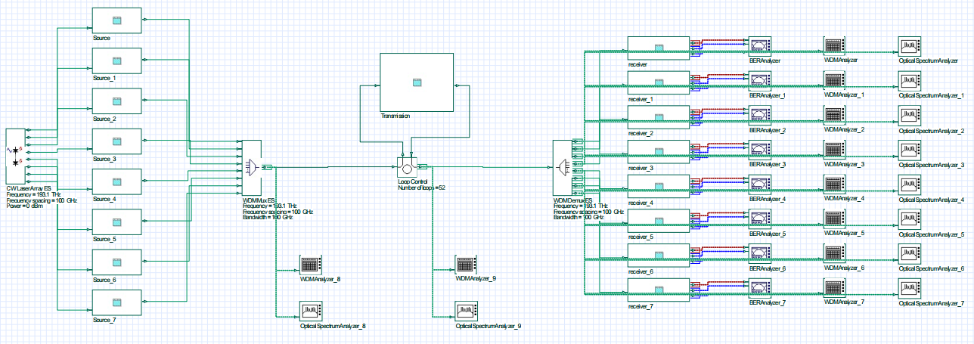

Hình . Mô hình mô tả hệ thống

Hệ thống gồm 3 thành phần chính:

* Thiết bị phát
* Các thiết bị trung gian
* Thiết bị thu

Hệ thống được mô tả như **Hình 2.1.**Cấu tạo từng phần được trình bày cụ thể dưới đây.

### Thiết bị phát

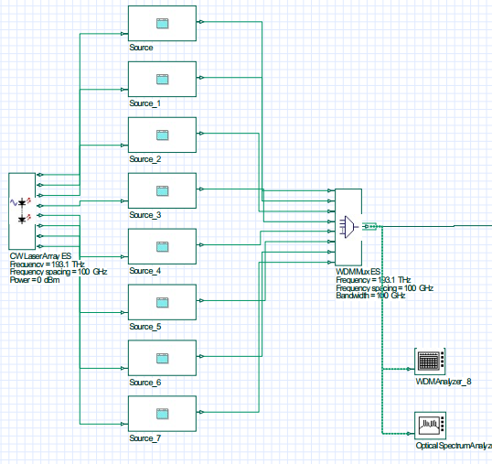

Hình . Cấu tạo đầu vào

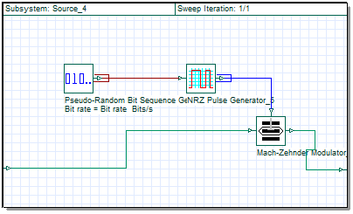

Hình . Cấu tạo từng kênh

Đầu vào bao gồm một hay nhiều bộ phát (kênh) giống nhau (**Hình 2.2**), bao gồm: CW Laser, bộ điều chế Match-Zehnder, bộ tạo dãy bit giả ngẫu nhiên Pseudo-Random Bit Sequence Generator và bộ tạo xung NRZ Pulse Generator 1.0 (**Hình 2.3**). Tất cả bộ phát này truyền qua WDM Mux thể hiện các kênh ghép nhiều tần số. Sau đó đi qua bộ khuyếch đại EDFA để khuếch đại công suất phát.

Giá trị tần số vào mỗi kênh có thể được nhập vào bằng cách nhấn đúp vào mỗi CW Laser và nhập giá trị tần số. Để đơn giản hoá ta có thể sử dụng Nhóm tham số như: Tốc độ bit, tần số, phiên, năng lượng…

### EDFA và sợi quang

#### Bù tán sắc trong sợi quang

Như đã biết, tán sắc là hiện tượng xung ánh sáng quang học bị dãn ra sau khi truyền đi một độ dài nhất định, hiện tượng này không thể tránh khỏi trong các hệ thống thông tin quang, gây ảnh hưởng đến hiệu suất và chất lượng hoạt động của hệ thống. Cần tính toán loại bỏ hoặc hạn chế tối đa sự ảnh hưởng của hiện tượng tán sắc lên tín hiệu. Một số phương pháp được nghiên cứu như:

* *Phương pháp bù trước:* nén xung tín hiệu quang với tính toán phù hợp trước khi truyền sao cho tín hiệu tại đầu thu bị tán sắc sẽ dãn ra một mức vừa đúng để khôi phục dạng tín hiệu như mong đợi. Tuy nhiên phương pháp này gây thêm tổn hao cho toàn hệ thống.
* *Phương pháp bù sau:* nén xung tại nguồn thu để loại bỏ ảnh hưởng của tán sắc, sử dụng bộ thu Heterodyne chuyển tín hiệu quang thu được thành tín hiệu tần số sau đó chuyển qua bộ lọc thông dải có đáp ứng xung được tính toán trước.
* *Phương pháp bù liên tục:* thích hợp với các hệ thống thông tin cự ly xa. Các module bù tán sắc được mắc liên tục dọc theo hệ thống quang sợi. Khoảng cách giữa các module được tính sao cho xung tín hiệu sau khi truyền một khoảng tương ứng bằng khoảng cách giữa hai module sẽ được module tiếp theo biến đổi trở về tín hiệu có dạng như tín hiệu gốc. Có thể sử dụng: sợi bù tán sắc DCF, sợi quang cách tử Bragg hoặc bộ lọc cân bằng quang

Trong bài tập mô phỏng này, nhóm sử dụng sợi DCF đề bù tán sắc.

Để hai đoạn dây có thể bù tán sắc cho nhau thì tổng độ tán sắc trên hai dây cần  
quanh mức 0. Từ thông số của sợi dẫn quang G.655 phía trên và độ dài dây là 48.8 km, ta tính toán được thông số của sợi bù tán sắc như sau:

Bảng . Thông số của sợi G.655

|  |  |
| --- | --- |
| **Thông số** | **Giá trị** |
| Hệ số tán sắc (D1) | 4.4 ps/nm/km |
| Antenuation | 0.275 dB/km |
| Độ dốc tán sắc (S1) | 0.045 ps/nm2/km |

Bảng . Thông số sợi bù DCF

|  |  |
| --- | --- |
| **Thông số** | **Giá trị** |
| Hệ số tán sắc (D2) | -178.933 ps/nm/km |
| Antenuation | 0.55 dB/km |

Ta có: Độ dốc tán sắc sợi DCF S2 = S1 \* (D2/D1) = 0.045 \* (-178.933/4.4) = -1.83 ps/nm2/km

Chiều dài sợi DCF L2 = |-(L1\*D1)/D2|. Chọn L1 = 48.8 km => L2 = 1.2km.

Vòng lặp: Hạn chế sự cồng kềnh cho hệ thống mà vẫn đảm bảo cự ly truyền dẫn.Ta có số vòng lặp (Loop) cần dùng là: 2600/(48.8+1.2) = 52 vòng

Ngoài ra, trên đường truyền, khi truyền trên dây có sự suy hao công suất, ta cũng cần những bộ khuếch đại quang để khôi phục công suất tín hiệu. Ta dễ dàng tính toán được suy hao trên từng đoạn sợi bằng công thức:

***Suy hao trên đoạn sợi = Suy hao trên một km \* Tổng độ dài tính trên km.***

Dựa vào đó, ta lần lượt có các bộ khuếch đại lần lượt với tăng ích là 6.71dB, 0.66dB, 6.71dB để lần lượt bù công suất cho 3 đoạn sợi.

#### Mô phỏng sợi quang trên OptiSystem

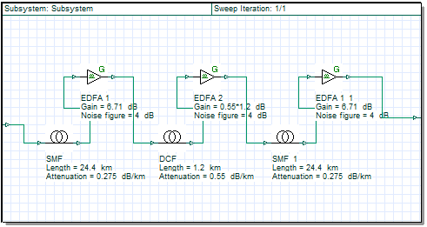

Hình . Kết nối sợi quang với EDFA

* Ta cần tạo ra sợi kết nối với bộ khuyếch đại EDFA . Để đơn giản hóa hệ thống, 4 thành phần này được nhóm thành một Subsystem có tên **Tranmission** như **Hình 2.4**.
* Để tính toán hiệu năng của hệ thống dựa trên số lượng sợi quang và bộ khuếch đại EDFA, ta có thể sử dụng bộ điều khiển lặp.
* Bộ điều khiển lặp cho phép bạn thiết lập số lần tín hiệu sẽ truyền qua các thành phần kết nối giữa đầu vào và đầu ra của bộ điều khiển lặp.
* Từ thư viện thành phần, chọn Default > Tools.
* Chọn Loop Control 1.0 và đặt nó vào vùng thiết kế bằng cách kéo thả từ thư viện.
* Kết nối đầu vào và ra của bộ Tranmission với bộ điều khiển lặp như Hình 1.5.
* Kết nối đầu vào bộ lặp với hệ thống phát và đầu ra với hệ thống thu.

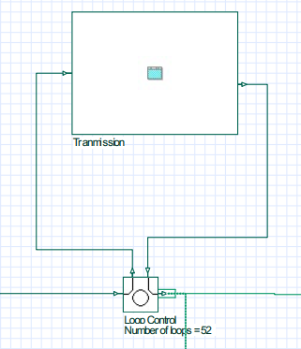

Hình . Kết nối Transmission với bộ lặp

Tham số Number of Loops trong bộ điều khiển lặp là số lần tín hiệu quay trở lại vòng lặp, nghĩa là tín hiệu sẽ truyền qua chiều dài gấp Number of loops lần chiều dài sợi.

Để xác minh cấu hình hệ thống của thiết kế, ta sử dụng máy phân tích phổ quang học OSA, máy phân tích WDM và máy phân tích phổ thời gian để thu được năng lượng của tín hiệu theo tần số và thời gian sau khi tách kênh.

### Bộ thu

**Hình 2.6** là cấu trúc bộ thu. Sau khi tín hiệu quang đến đầu thu sẽ gặp bộ demux trước tiên. Bộ demux có tác dụng tách kênh. Sau đó là photodetector, bộ khuyếch đại điện và bộ lọc Bessel cho mỗi kênh sau khi tách.

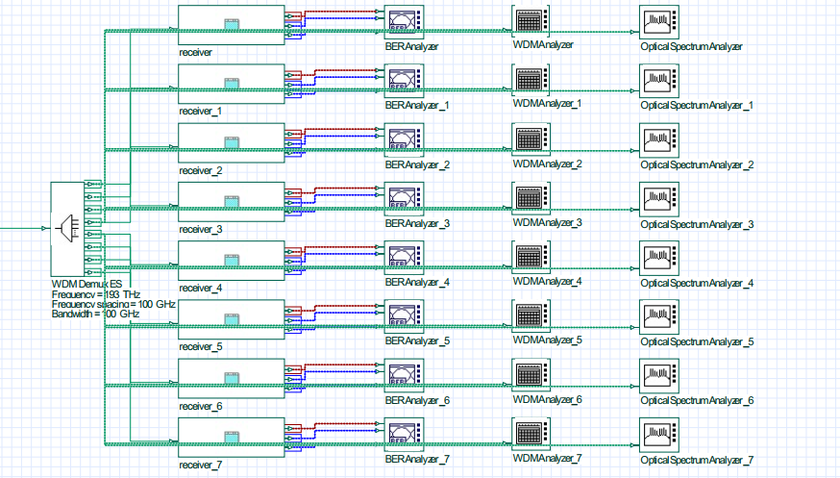

Hình . Bộ thu quang

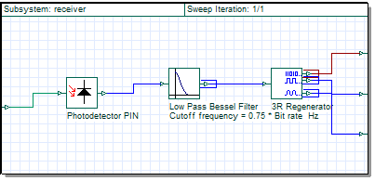

Hình . Cấu tạo một receiver

Mỗi receiver bao gồm 3 thành phần như trên **Hình 2.7**, để mô hình hệ thống gọn hơn thì nhóm đã đưa vào các subsystem.

### Một số máy đo sử dụng:

#### Máy phân tích WDM

Máy phân tích WDM (**Hình 2.8**) hay chính là hệ thống WDM với nhiều kênh tần số, cho phép thiết lập các tham số với giá trị tuyến tính cho các kênh.

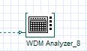

Hình . Máy phân tích WDM

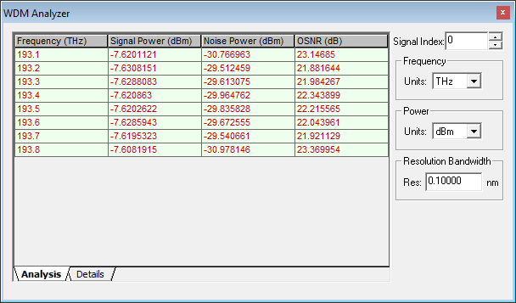

Hình . Bảng giá trị tham số được thiết lập trong WDM

#### Máy phân tích quang phổ

Tín hiệu quang được quan sát trong miền tần số sử dụng máy phân tích quang phổ  
(OSA), mô phỏng như **Hình 2.10**.

Vì OptiSys\_Design sử dụng tín hiệu trộn tượng trưng, người dùng có thể quan sát tín  
hiệu tuỳ vào tín hiệu tượng trưng. Mỗi thẻ tương ứng cho một tín hiệu tượng trưng như:  
tín hiệu lấy mẫu, tín hiệu biểu diễn bằng tham số và các bao nhiễu, hoặc biểu diễn tất cả  
trên cùng đồ thị như **Hình 2.11**

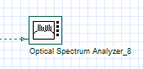

Hình . Máy phân tích quang phổ

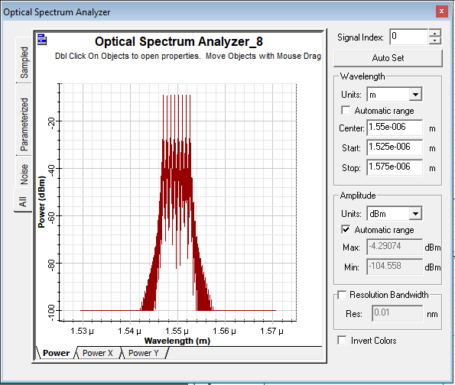

Hình . Đồ thị phân tích quang phổ Máy đo tỉ lệ lỗi bit

#### Máy đo tỉ lệ lỗi bit

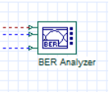

Hình . Máy đo tỉ lệ lỗi bit

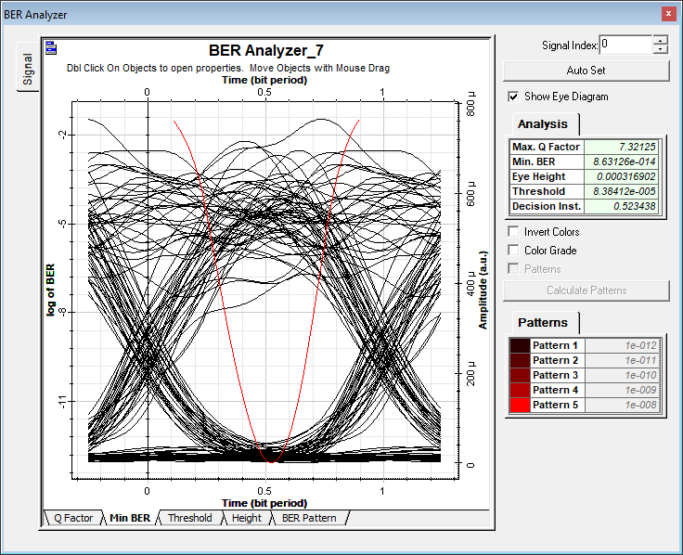

Hình . Đồ thị BER

Máy đo tỉ số lỗi bit BER có tác dụng tính toán hiệu năng của hệ thống, cho ra dự tính BER, Q-factor, hiệu năng và nhiễu mắt.Giá trị BER càng thấp thì tỉ lệ lỗi bit càng thấp, nghĩa là tín hiệu thu được có độ chính xác cao hơn, tốt hơn.

## Điều chỉnh các tham số toàn cục:

Tốc độ bít (Bit rate) = 40 Gbit/s

Chiều dài chuỗi bit (Bit Sequence length) = 128 bit

Số lượng mẫu trên mỗi bit (Number of samples per bit) = 64

Các tham số trên được sử dụng để tính toán:

* Cửa sổ thời gian = 128\*1/40000000000 = 3.2 \* 10-9 (s)
* Số lượng mẫu (Number of samples) = chiều dài chuỗi bít \* số mẫu trên một bit  
  Số lượng mẫu = 128 \* 64 = 8192
* Tốc độ lấy mẫu (sample rate) = số lượng mẫu / cửa sổ thời gian  
  Tốc độ lấy mẫu = 8192/1.28\*40-8 = 2560000000000 (Hz)

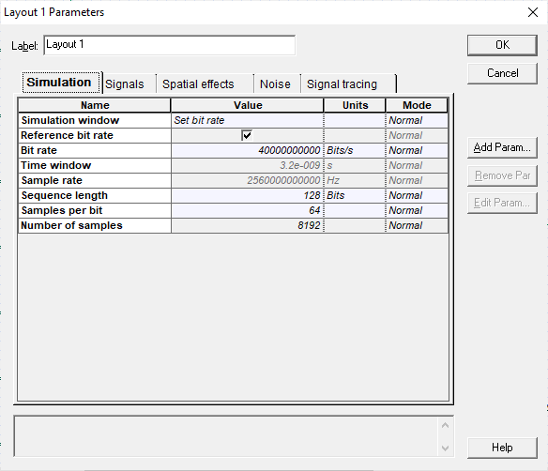

Hình . Điều chỉnh tham số toàn cục

## Kết quả mô phỏng tạm thời:

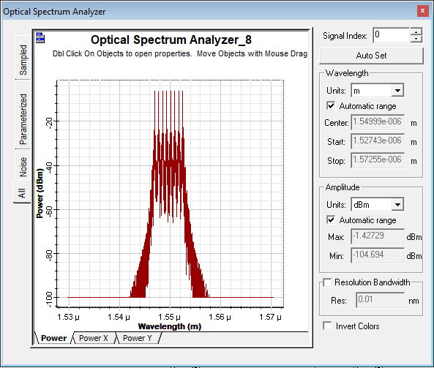

Hình . Quang phổ tín hiệu phát

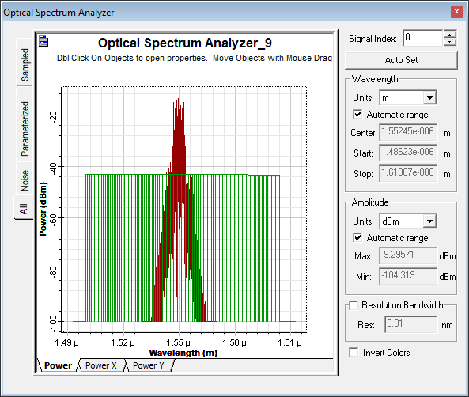

Hình . Quang phổ tín hiệu thu

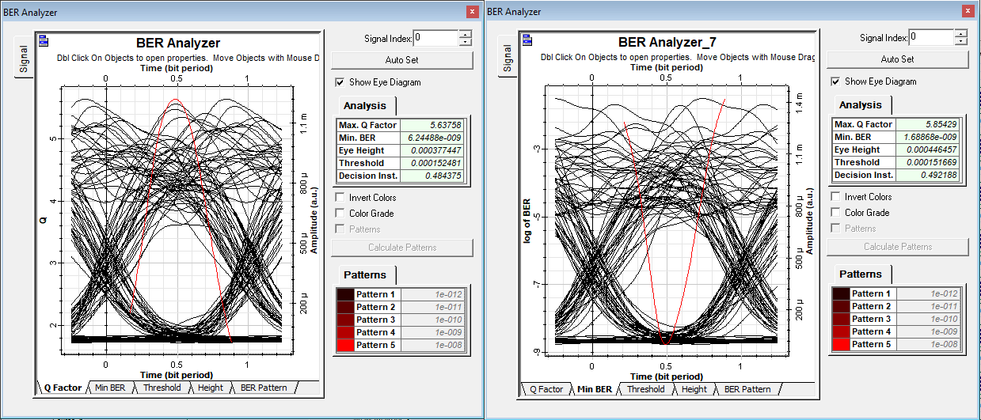

Hình . Kết quả ban đầu

Kết quả mô phỏng ban đầu chưa được giá trị BER chưa đạt với yêu cầu đề bài đưa ra. **Hình 2.10** cho thấy kết quả tại kênh thứ nhất và kênh thứ 8 chỉ đạt được BER xấp xỉ 10-9. Do đó ta cần thay đổi các thông số để đạt được BER = 10-12.

Các tham số hệ thống ảnh hưởng đến BER:

* Công suất laser phát
* Hệ số suy hao sợi quang
* Số bộ lặp (cự li truyền dẫn)
* Thay đổi tốc độ bit

Trong phần mô phỏng, để điều chỉnh BER = 10-12 nhóm em lựa chọn phương pháp thay đổi công suất phát.

## Thiết kế hệ thống để đạt được BER = 10-12

Khảo sát BER với khoảng cách tần số giữa các kênh = 100 GHz

- *Thiết lập tham số quét:* Mục đích của việc này là tìm ra mức công suất phát phù hợp để đo được chỉ số BER hợp lí trên đường truyền. Ở đây nhóm thực hiện quét 5 lần đầu tiên đối công suất Laser phát.

Bảng . Bảng kết quả 5 lần quét đầu tiên với công suất -10dBm đến 5dBm

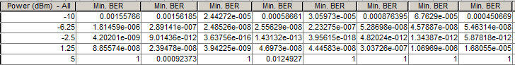

* Khoảng -6.25 đến 1.25 dBm cho kết quả BER tốt hơn nhưng chưa đạt được BER cả 8 kênh bằng 10-12.
* Tiếp tục quét khoảng -6.25 đến 1.25 dBm, quét 5 lần nữa để tiếp tục tìm công suất tối ưu

Bảng . Bảng kết quả 5 lần quét tiếp theo với công suất -6.25dBm đến 1.25dBm

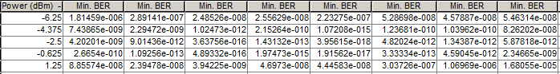

Bảng . Bảng kết quả 5 lần quét tiếp theo với công suất -2.5dBm đến 1.25dBm

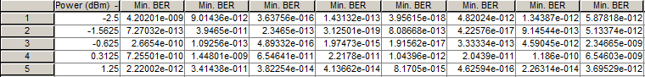

Bảng . Bảng kết quả 11 lần quét tiếp theo với công suất -2.5dBm đến -0.625dBm

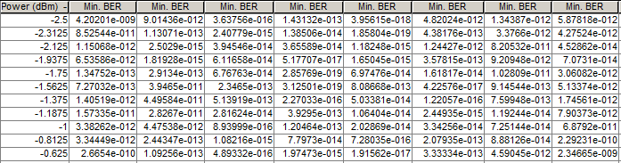

Bảng . Bảng kết quả 11 lần quét cuối với công suất -1.9375dBm đến -1.5625dBm

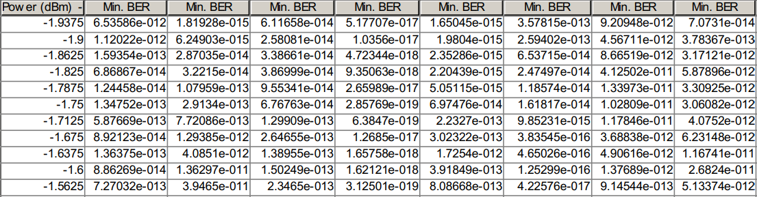

Ta thấy BER cho ra kết quả ~ 10-12 tại các vị trí công suất đạt 1.9375dBm, -1.9dBm, -1.8625dBm, -1.675dBm, -1.6375 dBm.

Chọn Power = -1.9dBm, ta đạt được các kết quả mô phỏng như sau:

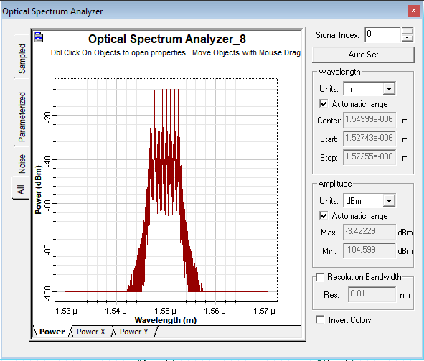

Hình . Phổ tín hiệu ở bên phát

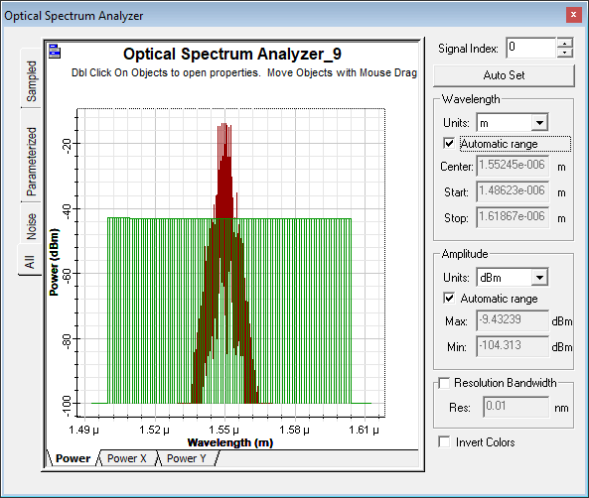

Hình . Phổ tín hiệu ở đầu bên thu

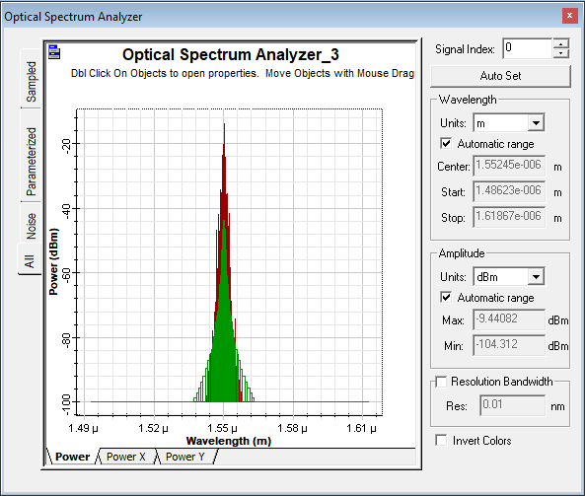

Hình . Phổ tín hiệu tại kênh 4 sau cùng

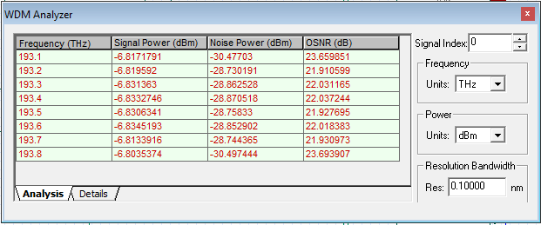

Hình . Kết quả phân tích công suất tín hiệu, nhiễu, OSNR ở bên phát

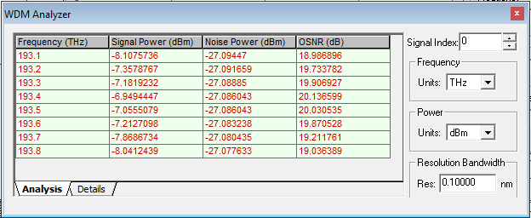

Hình . Kết quả phân tích công suất tín hiệu, nhiễu, OSNR ở đầu bên thu

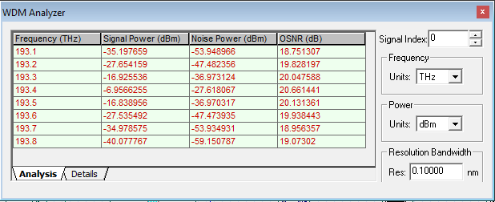

Hình . Kết quả phân tích công suất tín hiệu, nhiễu và OSNR ở kênh 4 sau cùng

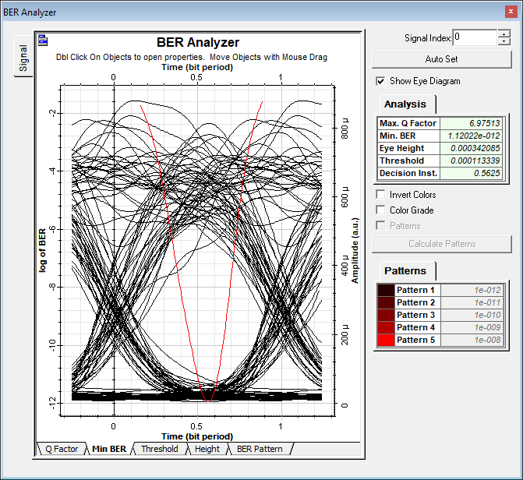 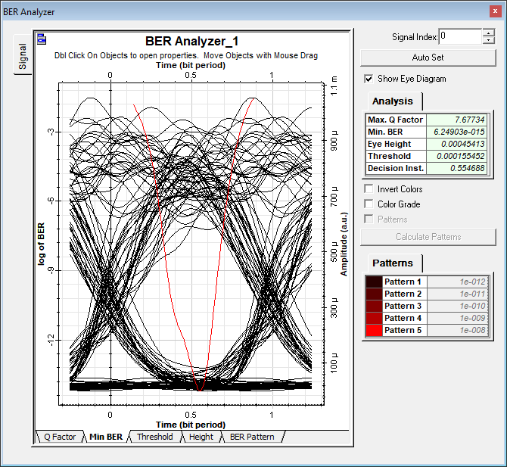

Hình . Đồ thị BER tại kênh 1, 2

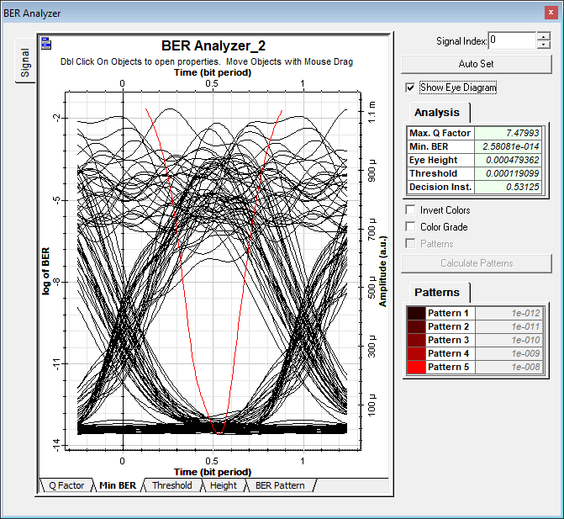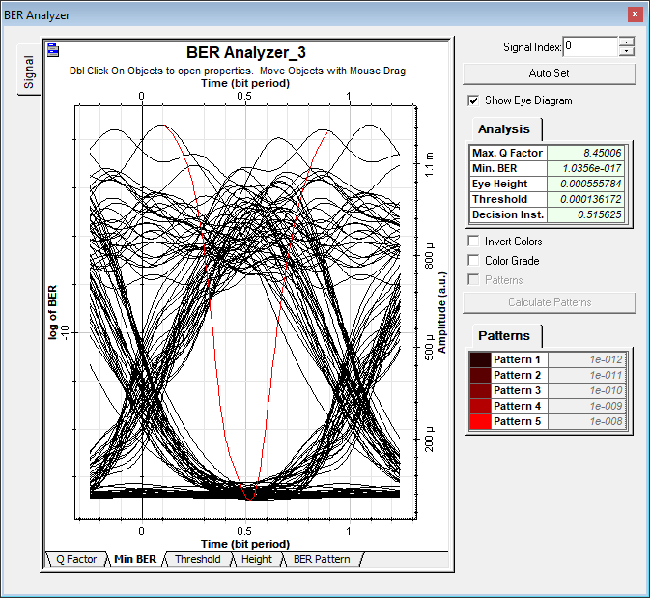

Hình . Đồ thị BER tại kênh 3, 4

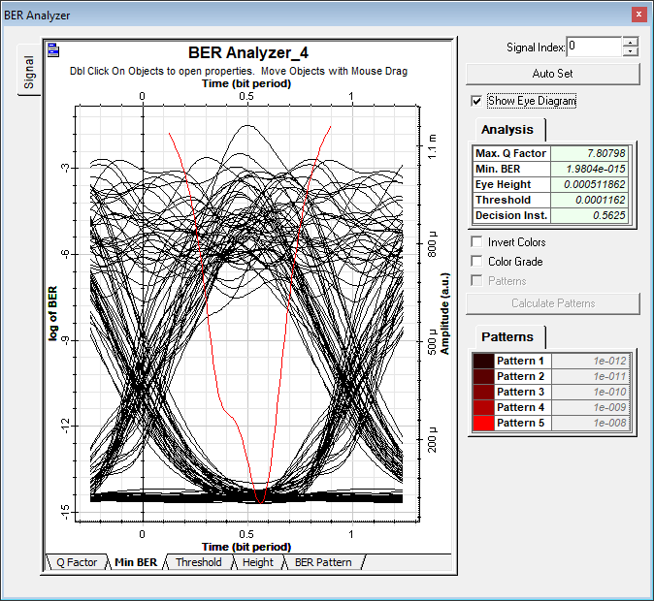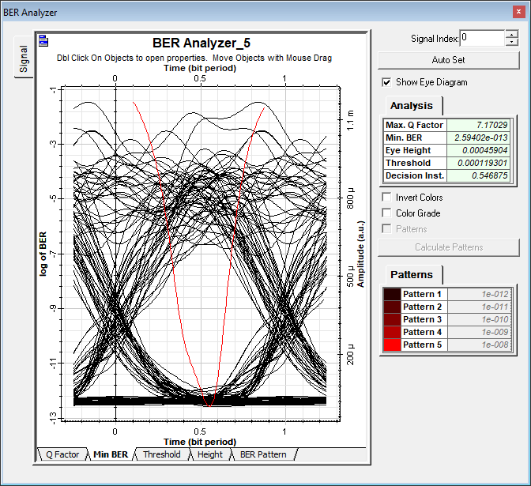

Hình . Đồ thị BER tại kênh 5, 6

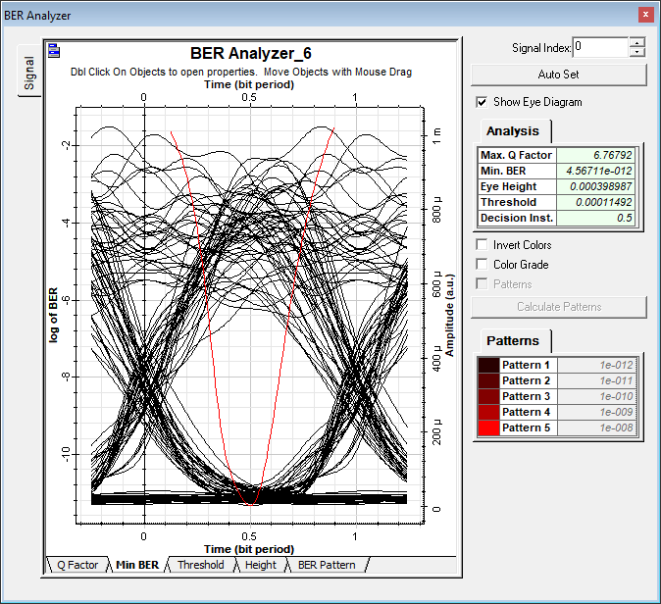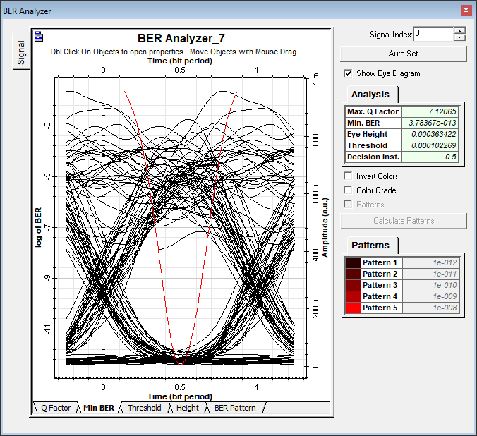

Hình . Đồ thị BER tại kênh 7, 8

*Nhận xét kết quả:*

* Chỉ số BER thoả mãn yêu cầu thiết kế, dao động khoảng ~ 10-12 đến 10-17
* Đồ thị mắt BER chưa đẹp
* Kết quả tìm được chưa phải tối ưu nhất bởi cự ly truyền dẫn xa (2600km)
* Chỉ số OSNR (Optical Signal-To-Noise Ratio) giảm sau đường truyền

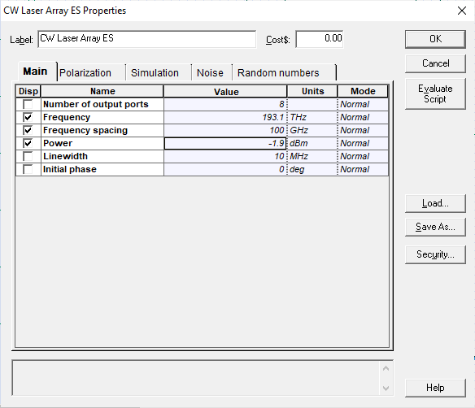

Hình . Thông số lựa chọn cuối cùng

KẾT LUẬN

Do nhu cầu ngày càng gia tăng về dung lượng truyền dẫn, hệ thống WDM sẽ đáp ứng được nhu cầu hiện nay. Tuy nhiên nếu sử dụng bộ khuếch đại EDFA thông thường vào hệ thống WDM thì số lượng kênh của WDM lại bị hạn chế. Trong hệ thống thông tin quang WDM cự li dài cần phải có bộ khuếch đại chuyển tiếp đối với tín hiệu quang. Yêu cầu quan trọng đối với bộ khuếch đại trong hệ thống WDM là bộ khuếch đại quang phải sử dụng công nghệ tăng ích bằng phẳng. Hiện nay người ta sử dụng bộ khuếch đại quang pha trộn Erbium(EDFA) vì nó có cùng một tăng ích như nhau đối với tín hiệu quang có bước sóng khác nhau. Bộ khuếch đại EDFA khắc phục được nhiều hạn chế của trạm lặp như: hạn chế về băng tần truyền dẫn, cấu trúc phức tạp… thể hiện rõ tính ưu việt của kĩ thuật dẫn trên cáp sợi quang.

Trong quá trình làm báo cáo, nhóm em đã cố gắng hết sức nhưng do trình độ còn hạn chế nên sẽ không tránh khỏi những thiếu sót. Rất mong nhận được những ý kiến đóng góp của thầy, các bạn để bài báo cáo của chúng em được hoàn thiện hơn.

Chúng em xin chân thành cảm ơn!

TÀI LIỆU THAM KHẢO

1. Giáo trình môn học Thông tin quang, thầy Nguyễn Hoàng Hải
2. TCVN 8665:2011 - SỢI QUANG DÙNG CHO MẠNG VIỄN THÔNG – Link: <https://luattrongtay.vn/ViewFullText/Id/4596593d-0375-461a-9cb2-e9ad91a5026c>
3. Link: <https://optiwave.com/resources/applications-resources/optical-system-lesson-3-optical-systems-wdm-design/>
4. Link: <https://www.itu.int/rec/dologin_pub.asp?lang=e&id=T-REC-G.655-200911-I!!PDF-E&type=items>
5. Link: <https://en.yofc.com/view/1443>